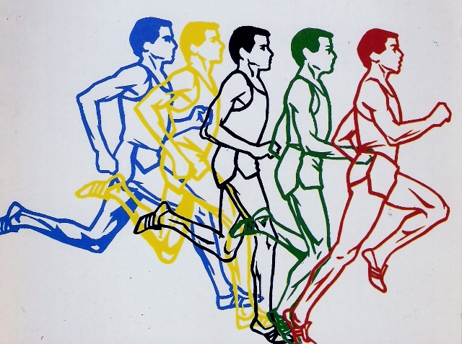
Załącznik nr 1
do uchwały nr 347 /2018
Zarządu Powiatu Łobeskiego
z dnia 05.09 2018 r.
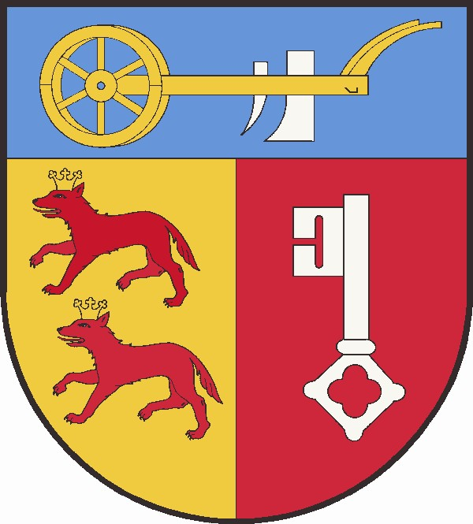

Regulamin Powiatowej
Ligi Biegowej

1.Informacje Ogólne:
1.Powiatowa Liga Biegowa to cykl 5 imprez biegowych, rozgrywanych na terenie Powiatu
Łobeskiego, objęta patronatem Starosty Łobeskiego.
2.Powiat Łobeski w ramach otwartego konkursu ofert ogłoszonego w roku budżetowym, powierza organizacji pozarządowej w formie dotacji prowadzenie Powiatowej Ligi Biegowej w zakresie wspierania i upowszechniania kultury fizycznej na kolejny rok kalendarzowy.
3.Organizacji pozarządowej zwanej „Organizatorem”, która zostanie wybrana na realizatora zadania, powierzone zostanie prowadzenie Powiatowej Ligi Biegowej zgodnie
z opracowanym terminarzem, o którym mowa w pkt 6. oraz na zasadach ustalonych
z powiatem.
4.Coroczna edycja ligi odbywa się w danym roku szkolnym systemem jesień – wiosna
i obejmuje starty uczestników w pięciu imprezach biegowych (po 1 w każdej gminie powiatu).
5.Imprezy składające się na Powiatową Ligę Biegową:
- Biegi Przełajowe „Szukamy Talentów” – zorganizowane na terenie gminy Dobra,
- Jesień Biegowa w Węgorzynie – zorganizowana na terenie gminy Węgorzyno,
- Biegi Orłów K. Górskiego – zorganizowane na terenie gminy Resko,
- Mistrzostwa Powiatu Łobeskiego w Biegach Przełajowych – zorganizowane na terenie gminy Radowo Małe,
- Biegi o memoriał redaktora Tomasza Hopfera – zorganizowane na terenie gminy Łobez.
6. Terminarz biegów, który stanowi integralną cześć Regulaminu zostanie udostępniony przez Powiat Łobeski z chwilą ustalenia terminów startów biegów w poszczególnych gminach nie później jednak niż do 10 września w roku, w którym rozpoczyna się Powiatowa Liga Biegowa.
7. Uczestnikami Powiatowej Ligi Biegowej są uczniowie szkół podstawowych i klas gimnazjalnych z terenu Powiatu Łobeskiego.
Od września 2019 r. uczestnikami będą tylko uczniowie szkół podstawowych klas I – VIII.
8. Osoby uczestniczące w Powiatowej Lidze Biegowej wyrażają zgodę na udostępnianie
i przetwarzanie danych osobowych oraz swojego wizerunku na potrzeby Ligi Biegowej, zgodnie z Ustawą z dnia 29 sierpnia 1997 r. o ochronie danych osobowych (t. j. Dz. U. z 2016 r. poz. 922 oraz Dz. U. z 2018 r. poz. 138, 723 i 1000).
9. Oficjalnym źródłem informacji o Powiatowej Lidze Biegowej jest strona internetowa www.powiatlobeski.pl oraz wiadomości e-mail rozsyłane przez „Organizatora” na adresy kontaktowe szkół podstawowych.
10. Za organizację Powiatowej Ligi Biegowej odpowiedzialny jest „Organizator” wybrany
w drodze otwartego konkursu ofert.

2.Cele i zadania:
1. Popularyzacja i propagowanie kultury fizycznej na terenie Powiatu Łobeskiego ze szczególnym uwzględnieniem terenów wiejskich.
2. Umożliwienie sportowego rozwoju i szkolenia dzieciom i młodzieży uzdolnionej biegowo,
3. Wyłonienie najlepszych biegaczy z terenu powiatu w danym roku.
4. Wyłonienie najbardziej rozbieganej szkoły w Powiecie Łobeskim.
5. Nauka współzawodnictwa oraz zdrowej rywalizacji wśród dzieci i młodzieży szkół podstawowych i gimnazjalnych z terenu Powiatu Łobeskiego.
6. Upowszechnianie rekreacji ruchowej i sportu poprzez uczestnictwo w regularnych treningach oraz udział w Lidze Biegowej.
7. Propagowanie aktywnego i zdrowego trybu życia.
8. Promocja Powiatu Łobeskiego poprzez udział najlepszych biegaczy z terenu powiatu
w Mistrzostwach Polski w lekkiej atletyce oraz innych zawodach zaliczanych do współzawodnictwa sportowego.

3.Kategorie wiekowe uczestników biegów:
Rok Szkolny 2018/2019
• Szkoły Podstawowe:
- klasy I-II (zgodnie z rocznikami uczniów tej kategorii)
- klasy III – IV (zgodnie z rocznikami uczniów tej kategorii)
- klasy V-VI (zgodnie z rocznikami uczniów tej kategorii)
- klasy VII (zgodnie z rocznikami uczniów tej kategorii)
- Klasy VIII oraz III gimnazjalne(zgodnie z rocznikami uczniów tej kategorii)

Rok Szkolny 2019/2020 i następne
• Szkoły Podstawowe:
- klasy I-II (zgodnie z rocznikami uczniów tej kategorii)
- klasy III – IV (zgodnie z rocznikami uczniów tej kategorii)
- klasy V-VI (zgodnie z rocznikami uczniów tej kategorii)
- klasy VII-VIII (zgodnie z rocznikami uczniów tej kategorii)

3.Przyznawanie punktów:
1.W każdym biegu uczestnik zdobywa punkty wg zajętego miejsca (np.: 1 miejsce = 1 pkt,
2 miejsce = 2 pkt, 9 miejsce = 9 pkt, za kolejne miejsca = 0 pkt).
2.Zwycięzcą Ligi w poszczególnych kategoriach wiekowych jest uczestnik, który zdobędzie
najmniejszą ilość punktów, przy czym do końcowej punktacji zalicza się 4 spośród 5 startów
(uczestnik który ma mniejszą ilość startów niż 4 nie będzie kwalifikowany do nagrody).
3.Do punktacji drużynowej w biegu na „Najbardziej rozbieganą szkołę w Powiecie Łobeskim” (szkołę podstawową i gimnazjalną) zlicza się punkty 3 najlepszych zawodników danej szkoły z każdej kategorii wiekowej.

4.Nagrody za cały cykl Powiatowej Ligi Biegowej:
1.Medaliści Ligi Biegowej w każdej kategorii wiekowej otrzymają medale oraz dyplomy,
2.Najlepsze szkoły otrzymają puchary oraz dyplomy za tytuł „Najbardziej rozbieganej szkoły w Powiecie Łobeskim”.
3.W kategorii klas III–IV, V-VI, VII szkół podstawowych oraz klasy VIII szkoły podstawowej i III klasy gimnazjalnej/od roku 2019/2020 tylko szkół podstawowych/ – za zajęcie I, II
i III miejsca – przewiduje się oprócz medali i dyplomów nagrody finansowe w postaci bonu przyznawane z uwzględnieniem następujących kategorii wiekowych oraz podziału na dziewczęta i chłopców:
•Szkoły podstawowe:
Rok szkolny 2018/2019
- kategoria klas III –IV
- kategoria klas V – VI
- kategoria klas VII
- kategoria klas VIII oraz III gimnazjalna

Rok szkolny 2019/2020 i następne
- kategoria klas III –IV
- kategoria klas V – VI
- kategoria klas VII-VIII

4. Wysokość nagród finansowych ustala się następująco w poszczególnych kategoriach:
- za zajęcie I miejsca w całym cyklu Powiatowej Ligi Biegowej – 400,00 zł brutto,
- za zajęcie II miejsca w całym cyklu Powiatowej Ligo Biegowej – 300,00 zł brutto,
- za zajęcie III miejsca w całym cyklu Powiatowej Ligi Biegowe – 200,00 zł brutto,
5. Nagrody finansowe przyznane przez „Organizatora” przekazane zostaną w formie dopłat do obozów sportowych organizowanych przez powiatowych koordynatorów sportu, w których uczestniczyć będą zdobywcy tych nagród jako pokrycie kosztów uczestnictwa w tych obozach. Obozy sportowe powinny się odbyć w okresie wakacyjnym jednak nie później niż do ostatniego dnia miesiąca sierpnia roku w którym zakończyła się liga.
6. Uczniowie, którzy nie skorzystają z dopłat do obozów sportowych, mogą przeznaczyć nagrodę na pokrycie kosztów zakupu sprzętu sportowego, najpóźniej do 15 listopada
w roku, w którym zakończyła się edycja Powiatowej Ligi Biegowej.

5.Różne:
1.Koordynatorem Powiatowej Ligi Biegowej jest przedstawiciel organizacji pozarządowej, która wygra otwarty konkurs ofert, ogłoszony w roku poprzedzającym prowadzenie Powiatowej Ligi Biegowej na rok następny.
2.Informacje o zasadach funkcjonowania Powiatowej Ligi Biegowej są również dostępne
w Wydziale Rozwoju i Promocji Starostwa Powiatowego w Łobzie, pokój nr. 34 i 35,
tel: 515 360 214 lub 515 361 344, e-mail: promocja@powiatlobeski.pl.
3.O podziale na kategorie w każdej imprezie decydują organizatorzy i nie muszą się one pokrywać z podziałem prowadzonym w ramach Powiatowej Ligi Biegowej.

